**GUÍA DE APOYO**

**GUÍA 4**

**Descripción: 1x1Continuidad de una función**

Descripción: 1x1

|  |
| --- |
| Descripción: MathType 5.0 Equation |

Descripción: 1x1

**Descripción: 1x1Criterios de continuidad de una función en un número**

Descripción: 1x1

|  |
| --- |
| Se dice que una función  *f* es ***continua*** en el número *a* si y sólo si se cumplen las tres condiciones siguientes:  Descripción: MathType 5.0 Equation  Si una o más de estas tres condiciones no se cumplen en a, entonces se dice que la función f es **discontinua** en a. |

Descripción: 1x1

Una función que no es continua en un número, se dice que es *discontinua* en dicho número. En la gráfica de una función que es discontinua en el número *a* se puede observar un "salto" o un  "hueco" precisamente donde *x = a*. La discontinuidad puede ser ***eliminable*** o ***esencial***.

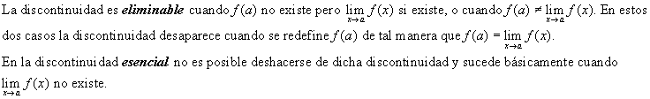

Descripción: 1x1

**Las discontinuidades *eliminables* se denominan también discontinuidad de "hueco": en la gráfica de las funciones donde sucede este caso se puede ver un "hueco" en el punto del plano cuyas coordenadas son (*a, f* (*a*))*.***

**Las discontinuidades *esenciales* también reciben los nombres de discontinuidad de "salto": se presenta cuando los límites unilaterales existen pero son diferentes; y, la *discontinuidad infinita* sucede cuando el límite de *f* cuando *x* tiende a *a* es infinito**

**Descripción: 1x1T e o r e m a s   d e   c o n t i n u i d a d**

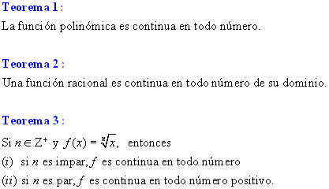

**Observa los siguientes ejercicios resueltos, que pueden ayudarte a entender muy bien éstos teoremas, tomados de:** [www.norte.uni.edu.ni/estudiantes/limites.doc](http://www.norte.uni.edu.ni/estudiantes/limites.doc)

|  |  |  |
| --- | --- | --- |
| **Descripción: 1x1Ejercicios resueltos**  **En los ejercicios 1 a 7 trace la gráfica de la función; luego observando dónde hay saltos en la gráfica, determine los valores de la variable independiente en los cuales la función es discontinua y muestre cuál condición no se cumple de los "**[**Criterios de continuidad de una función en número**](http://usuarios.lycos.es/juanbeltran/id381_m.htm#criterios_de_continuidad_de_una_función#criterios_de_continuidad_de_una_función)**". En los ejercicios 8 a 14 demuestre que la función es discontinua en el número *a*. Luego determine si la discontinuidad es eliminable o esencial. Si es eliminable defina  *f (a)* de manera que la discontinuidad desaparezca. En los ejercicios 15 a 21, determine los números en los cuales es continua la función dada**. | | |
| [Descripción: MathType 5.0 Equation](http://usuarios.lycos.es/juanbeltran/id381_m.htm#1_#1_) | [Descripción: MathType 5.0 Equation](http://usuarios.lycos.es/juanbeltran/id381_m.htm#2_#2_) | [Descripción: MathType 5.0 Equation](http://usuarios.lycos.es/juanbeltran/id381_m.htm#3_#3_) |
| [Descripción: MathType 5.0 Equation](http://usuarios.lycos.es/juanbeltran/id381_m.htm#4_#4_) | [Descripción: MathType 5.0 Equation](http://usuarios.lycos.es/juanbeltran/id381_m.htm#5_#5_) | [Descripción: MathType 5.0 Equation](http://usuarios.lycos.es/juanbeltran/id381_m.htm#6_#6_) |
| **[Descripción: MathType 5.0 Equation](http://usuarios.lycos.es/juanbeltran/id381_m.htm#7_#7_)** | [Descripción: MathType 5.0 Equation](http://usuarios.lycos.es/juanbeltran/id381_m.htm#8_#8_) | [Descripción: MathType 5.0 Equation](http://usuarios.lycos.es/juanbeltran/id381_m.htm#9_#9_) |
| [Descripción: MathType 5.0 Equation](http://usuarios.lycos.es/juanbeltran/id381_m.htm#10_#10_) | [Descripción: MathType 5.0 Equation](http://usuarios.lycos.es/juanbeltran/id381_m.htm#11_#11_) | [Descripción: MathType 5.0 Equation](http://usuarios.lycos.es/juanbeltran/id381_m.htm#12_#12_) |
| [Descripción: MathType 5.0 Equation](http://usuarios.lycos.es/juanbeltran/id381_m.htm#13_#13_) | [Descripción: MathType 5.0 Equation](http://usuarios.lycos.es/juanbeltran/id381_m.htm#14_#14_) | [Descripción: MathType 5.0 Equation](http://usuarios.lycos.es/juanbeltran/id381_m.htm#15_#15_) |
| [Descripción: MathType 5.0 Equation](http://usuarios.lycos.es/juanbeltran/id381_m.htm#16_#16_) | [Descripción: MathType 5.0 Equation](http://usuarios.lycos.es/juanbeltran/id381_m.htm#17_#17_) | [Descripción: MathType 5.0 Equation](http://usuarios.lycos.es/juanbeltran/id381_m.htm#18_#18_) |
| [Descripción: MathType 5.0 Equation](http://usuarios.lycos.es/juanbeltran/id381_m.htm#19_#19_) | [Descripción: MathType 5.0 Equation](http://usuarios.lycos.es/juanbeltran/id381_m.htm#20_#20_) | [Descripción: MathType 5.0 Equation](http://usuarios.lycos.es/juanbeltran/id381_m.htm#21_#21_) |

Descripción: 1x1

**S o l u c i o n e s**

|  |  |  |  |  |  |  |  |  |  |
| --- | --- | --- | --- | --- | --- | --- | --- | --- | --- |
| **Descripción: 1x11. Solución:**  Descripción: MathType 5.0 Equation   |  |  |  |  | | --- | --- | --- | --- | | *x* | -4 | 0 | 2 | | *f* (*x*) | -6 | -2 | 0 |   Descripción: 1x1  *f* (-3) no existe; por lo tanto, la parte (*i*) de los criterios de continuidad no se cumple; conclusión:*f* es discontinua en -3. | Descripción: Imagen de mapa de bits |

**Descripción: 1x12.**Solución:

|  |  |  |  |  |  |  |  |  |  |  |  |  |  |  |  |  |  |  |  |
| --- | --- | --- | --- | --- | --- | --- | --- | --- | --- | --- | --- | --- | --- | --- | --- | --- | --- | --- | --- |
| Descripción: MathType 5.0 Equation   |  |  |  |  |  |  |  |  |  | | --- | --- | --- | --- | --- | --- | --- | --- | --- | | *x* | -6 | -1 | 0 | 2 | 3 | 5 | 6 | 9 | | *h*(*x*) | -0.5 | -1 | -1.25 | -2.5 | -5 | 5 | 2.5 | 1 |   Descripción: 1x1  *f* (4) no existe; por lo tanto, la parte (*i*) de los criterios de continuidad no se cumple; conclusión: *f* es discontinua en 4. | Descripción: Imagen de mapa de bits |

**Descripción: 1x13.**Solución:

|  |  |  |  |  |  |  |  |  |  |  |  |  |  |  |  |
| --- | --- | --- | --- | --- | --- | --- | --- | --- | --- | --- | --- | --- | --- | --- | --- |
| Descripción: MathType 5.0 Equation   |  |  |  |  |  |  |  | | --- | --- | --- | --- | --- | --- | --- | | ***x*** | -4 | -3 | -2 | -1 | 0 | 8 | | ***y*** | -0.5 | -1 | 0 | 1 | 0.5 | 0.1 |   Descripción: 1x1 | Descripción: Imagen de mapa de bits |

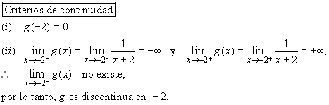

**Descripción: 1x14.**Solución:

|  |  |  |  |  |  |  |  |  |  |  |  |  |  |  |  |  |  |
| --- | --- | --- | --- | --- | --- | --- | --- | --- | --- | --- | --- | --- | --- | --- | --- | --- | --- |
| Descripción: MathType 5.0 Equation  Descripción: MathType 5.0 Equation   |  |  |  |  |  |  |  |  | | --- | --- | --- | --- | --- | --- | --- | --- | | ***x*** | -6 | -2 | -1 | 0 | 1 | 2 | 6 | | ***y*** | 0.025 | 0.125 | 0.2 | 0.25 | 0.2 | 0.125 | 0.025 |   Descripción: 1x1  Descripción: MathType 5.0 Equation | Descripción: Imagen de mapa de bits |

Descripción: MathType 5.0 Equation

**Descripción: 1x15.**Solución

|  |  |
| --- | --- |
| Descripción: MathType 5.0 Equation | Descripción: Imagen de mapa de bits |

Descripción: 1x1Por lo tanto,  *f*  es discontinua en 0.

**6.**Solución

|  |  |
| --- | --- |
| Descripción: MathType 5.0 Equation | Descripción: Imagen de mapa de bits |

**Descripción: 1x1**

|  |  |  |  |  |  |  |  |  |  |  |  |  |  |  |  |  |  |
| --- | --- | --- | --- | --- | --- | --- | --- | --- | --- | --- | --- | --- | --- | --- | --- | --- | --- |
| Descripción: MathType 5.0 Equation   |  |  |  |  |  |  |  |  | | --- | --- | --- | --- | --- | --- | --- | --- | | ***x*** | ... | Descripción: MathType 5.0 Equation | Descripción: MathType 5.0 Equation | Descripción: MathType 5.0 Equation | Descripción: MathType 5.0 Equation | Descripción: MathType 5.0 Equation | ... | | ***y*** | ... | -2 | -1 | 0 | 1 | 2 | ... |   Descripción: 1x1 | Descripción: Imagen de mapa de bits |

Descripción: 1x1**Descripción: 1x18.**Solución:

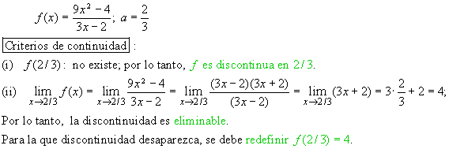

**Descripción: 1x19.**Solución:

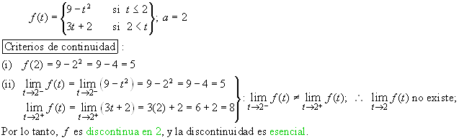

**Descripción: 1x110.**Solución:

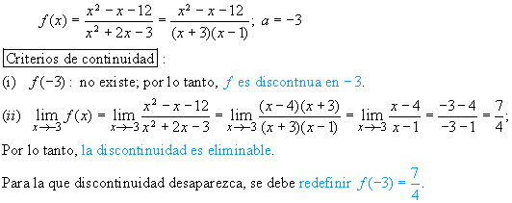

**Descripción: 1x111.**Solución:

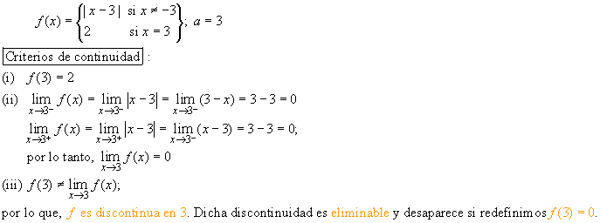

**Descripción: 1x112.**Solución:

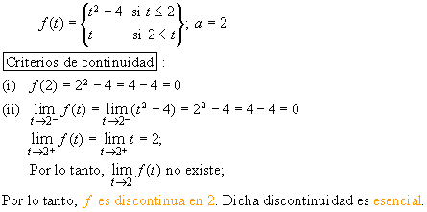

**Descripción: 1x1**

1. Solución:

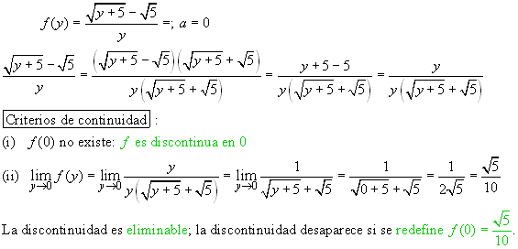

**Descripción: 1x114.**Solución:

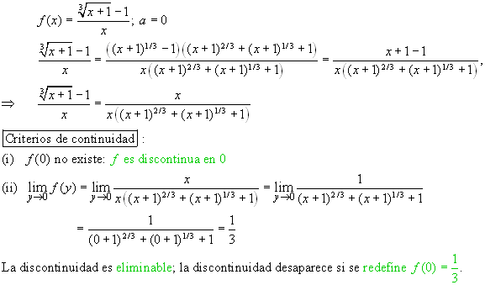

**Descripción: 1x115.**Solución:

Descripción: MathType 5.0 Equation

**Descripción: 1x116.**Solución:

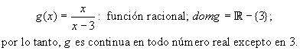

**Descripción: 1x117.**Solución:

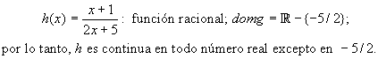

**Descripción: 1x118.**Solución:

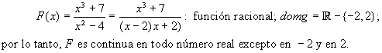

**Descripción: 1x119.**Solución:

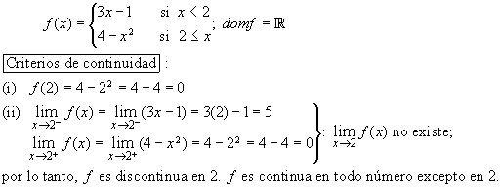

**Descripción: 1x120.**Solución:

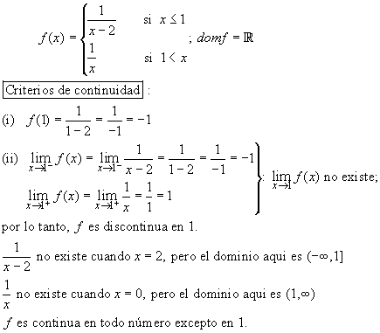

**Descripción: 1x121.**Solución:

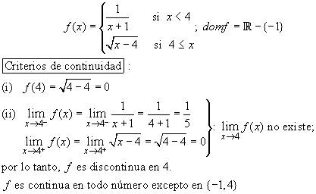

### CONTINUIDAD EN UN INTERVALO

### Continuidad en un intervalo cerrado

Una función **f(x) es continua en un intervalo cerrado** [a, b] si:

**f es continua en x, para todo x perteneciente al intervalo abierto (a, b)**

**f es continua en a por la derecha:**

Descripción: Condiciones

**f es continua en b por la izquierda:**

Descripción: Condiciones

#### Consecuencia

**Si f es continua en un intervalo cerrado [a, b], entonces f está acotada en dicho intervalo.**

Estudiar la continuidad de Descripción: Funciónen el intervalo [0, 4]

f(x) es continua por la izquierda en x = 0 , ya que f(x) = x2 por ser una función polinómica es continua en toda Descripción: R.

f(x) es continua por la derecha en x = 4 , ya que f(x) = 4 por ser una función polinómica es continua en toda Descripción: R.

Para que f(x) sea continua en todos los puntos del intervalo (0, 4) tenemos que estudiar la continuidad en el punto x = 2, que es el único dudoso por tratarse de una función definida a trozos.

f(2)= 4

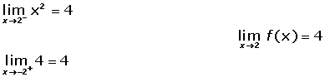

Descripción: límite

Por tanto **f(x) es continua en el intervalo [0, 4]**.

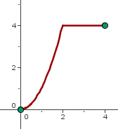

El anterior ejemplo fue tomado de <http://www.vitutor.com/fun/3/c_1.html>

***CONCEPTO DE DERIVADA***

**Q1**

**Q2**

**Q3**

**Q4**

*En la figura anterior hemos obtenido la "tangente" a la curva en el punto P, considerando rectas secantes que unen P y los puntos vecinos Q1,  Q2, Q3, Q4.  A medida que los puntos Q se aproximan a P, las rectas secantes se acercan a la recta tangente. Cada secante tiene una pendiente. Las pendientes de las rectas secantes se aproximan también a la pendiente de la recta tangente.*

*Por lo tanto.*

*Podemos determinar la pendiente de la tangente calculando primero la pendiente de una recta secante, y estudiando seguidamente el comportamiento de esta pendiente cuando el punto Q se aproxima cada vez más al punto P.*

*Así mismo, definimos la recta tangente a una curva en el punto P, como aquella recta que pasa por dicho punto P y tiene una pendiente m, siendo el m, el límite de las pendientes de las rectas secantes cuando los puntos Q se aproximan a P, si este límite existe.*

*¿Y cómo calculamos el límite m?*

*Supongamos, siguiendo la siguiente figura, que P tiene las coordenadas . Entonces las coordenadas de Q son . Sabemos, según lo veíamos en el apartado anterior, que la pendiente de las recta secante está dada por el cociente diferencia*

**

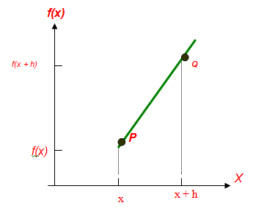

*Entonces, y siguiendo la siguiente figura, a medida que h tiende a cero,  se aproxima a x y el punto Q se aproxima a P; y se ve que las secantes se acercan a una posición límite y las pendientes de las secantes se aproximan a un valor límite.*

X + h4

X + h3

X + h2

X + h1

**

**

**

**

**

*Por lo tanto*

***La pendiente*** *m* ***de la recta tangente está dada por***





*Ya estamos entonces en capacidad de definir la derivada de una función , la que designaremos mediante la expresión .*

***Para una función , se define la derivada de en , como:***

*=*******

***Si el límite existe.***

*Por lo tanto, la derivada de una función  en , crea una nueva función  Si  tiene una deriva en un punto a, decimos que  es derivable en a. Si f es derivable en cada punto de su dominio, se dice que f es derivable.*

***COMO ENCONTRAR LA DERIVADA EN EL PUNTO x.***

*Existen tres pasos que nos permiten calcularlo:*

1. *Determinamos el cociente diferencia* 
2. *Simplificamos el cociente diferencia*
3. *Hallamos el límite del cociente diferencia cuando *

***Ejemplo***

*Para , hallemos .*

1. *Determinamos el cociente diferencia:*

*** = ***

1. *Simplificamos dicho cociente:*

*** = ***

***= ***

***= ***

1. *Hallamos el límite cuando :*

*** =***

*= 2*

*Entonces*

**

***Ejemplo***

*Para , hallemos *

1. *Determinamos el cociente diferencia:*

*** = ***

*2) Simplificamos dicho cociente:*

*En el ejemplo anterior, encontramos que este cociente diferencia se podía simplificar así:* *** = ***

*3) Hallamos el límite cuando .*

*** =*********

*= 2x*

*Y entonces tenemos*

**

***Ejemplo***

*Para , hallemos *

1. *Determinar el cociente diferencia:*

*** = ***

1. *Simplificamos dicho cociente:*

*** = ***

*=* 

*=* 

*= *

*Esto es solamente cierto para .*

1. *Hallamos el límite cuando .*

*** =*********

***=****3x2*

*Y entonces *

***Ejemplo***

*Para  hallemos *

1. *determinamos el cociente diferencia:*

*** = ***

1. *Simplificamos dicho cociente:*

*En el ejemplo anterior, encontramos que este cociente se podía simplificar así:*

*** = ***

*3) Hallamos el límite cuando .*

*** =*********



*Entonces*

**

*Notemos que esta derivada solamente es cierta para . En este caso decimos que " no es derivable de 0". Cuando una función no está definida en un punto, no es derivable en dicho punto. En efecto, si una función es discontinua en un punto, no es derivable en dicho punto.*

***EJERCICIO***

*Para f(x) = , halle .*

***Ejemplo***

*Para , hallemos .*

***Solución:***

*En el ejemplo encontramos que la derivada de la función .*

*Entonces, en x = 5 tenemos*

**

*= 10*

***ALGUNAS TECNICAS DE DERIVACION***

*La derivada de la función  ha sido definida igual a*

********

*Y también podemos designar por uno cualquiera de los siguientes símbolos:*

**

*El proceso para hallar  se denomina* ***DERIVACIÓN****.*

*La derivación mediante la aplicación directa de la fórmula (1), se torna en ocasiones compleja y laboriosa. En este apartado desarrollaremos ciertas reglas de derivación que nos permitirán calcular en forma rápida la derivada de determinados tipos de funciones. Las más comunes de estas fórmulas o reglas deben ser memorizadas por usted.*

***REGLAS PARA HALLAR LA DERIVADA***

***REGLA No.1***

*"La derivada de una función constante es igual a cero".*

*Miremos el gráfico de una función constante . ¿Cuál es la pendiente de cada punto P?*

***y***

*** P***

***. .***

***x***

**

*Geométricamente, la gráfica de una función constante es una recta horizontal que tiene pendiente cero.*

*De aquí se deduce que , entonces .*

***Ejemplo ***

***Ejemplo***



***REGLA No.2***

*"La derivada de  con respecto a x es igual a uno".*

***Ejemplo***



***REGLA No.3***

*Para cualquier número real a,*

**

***Ejemplo***

**

***Ejemplo***

**

***REGLA No.4***

*"La derivada de una constante por una función es igual a la constante multiplicada por la derivada de la función".*

**

***Ejemplo***

**

***Ejemplo***

**

***Ejemplo***

**

***REGLA No.5***

*"La derivada de una suma (o diferencia) de funciones es igual a la suma (o diferencia) de sus respectivas derivadas".*

**

*O lo que es mismo:*

1. *La derivada de la suma de dos funciones derivables es igual a la suma de las derivadas de dichas funciones.*
2. *La derivada de la diferencia de dos funciones derivables es igual a la diferencia de las derivadas de dichas funciones.*

***Ejemplo***



***= ***

***= ***

***=***

***REGLA No.6***

*La derivada del producto de dos funciones es igual al primer factor multiplicado por la derivada del segundo factor, más la derivada del primer factor multiplicada por el segundo factor.*

*Si , entonces,*

**

***Ejemplo***

*Verifiquemos la regla anterior para . Desarrollemos entonces los siguientes cinco pasos:*

1. *Escribimos el primer factor:*

*x3*

1. *Lo multiplicamos por la derivada del segundo factor:*

**

1. *Escribimos la derivada del primer factor:*

*3x2*

1. *La multiplicamos por el segundo factor:*

**

1. *Sumamos los productos obtenidos en los pasos 2 y 4.*

**

*Entonces,*

**

**

**

***REGLA No.7***

*La derivada del cociente de dos funciones es igual al denominador multiplicado por la derivada del numerador, menos la derivada del denominador multiplicado por el numerador, todo esto dividido por el denominador elevado al cuadrado.*

*Si , entonces*

**

***Ejemplo***

*Si queremos hallar la derivada de , procederemos de la siguiente manera:*

1. *Escribimos el denominador:*

*x3*

1. *Lo multiplicamos por la derivada del numerador:*

**

1. *Anotamos a continuación el signo menos (-):*

**

1. *Seguidamente escribimos la derivada del denominador:*

**

1. *Multiplicamos esta última derivada por el numerador:*

**

1. *Dividimos la diferencia resultante por el denominador al cuadrado:*

**

*Entonces,*

**

**

**

**

**TEOREMA (Derivada de las funciones trigonométricas)**

**Descripción: http://huitoto.udea.edu.co/Matematicas/imagen_cap_9/Image142.gif   
Descripción: http://huitoto.udea.edu.co/Matematicas/imagen_cap_9/Image143.gif   
Descripción: http://huitoto.udea.edu.co/Matematicas/imagen_cap_9/Image144.gif   
Descripción: http://huitoto.udea.edu.co/Matematicas/imagen_cap_9/Image145.gif   
Descripción: http://huitoto.udea.edu.co/Matematicas/imagen_cap_9/Image146.gif**Descripción: http://huitoto.udea.edu.co/Matematicas/imagen_cap_9/Image147.gif

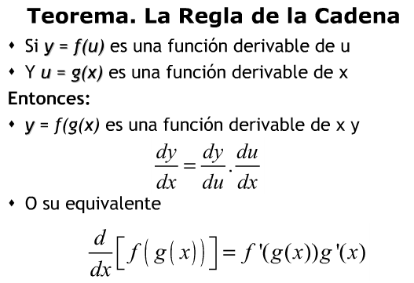

***Ejemplo[1]***

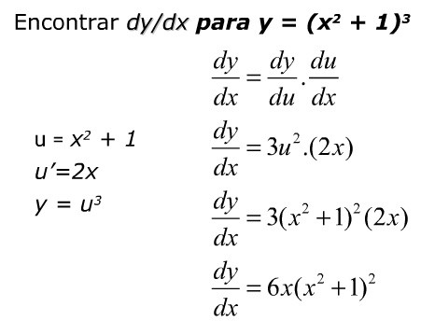

**ALGUNAS APLICACIONES DE LA DERIVADA[2]**

***Rapidez de cambio***

*La expresión  representa el cociente entre la variación de la variable dependiente (función) y la variación experimentada por la variable independiente, por este motivo se le denomina razón media de cambio de la función f(x), cuando se toma el límite a esta expresión en que Δx → 0, es decir la derivada, se le denomina también razón instantánea de cambio.*

*Este concepto se aplica también en cinemática al expresar la posición de un cuerpo con movimiento unidimensional en función del tiempo x = x(t), en tal caso la razón instantánea de cambio de la posición, corresponde al concepto de rapidez instantánea.*

**

*Para encontrar entonces la razón de cambio se debe determinar en primer lugar la relación entre las variables mediante una función y posteriormente obtener su derivada.*

***Ejemplo****:*

*Encontrar la rapidez de variación del volumen de un cubo con respecto a la longitud de un lado.*

***Solución:***

*Si la relación entre el volumen de un cubo (V) y la longitud de uno de sus aristas (a) es:*

*V = a3 entonces obteniendo dV/da se tiene la variación, esto es: V´ = 3a 2*

***Ejemplo:***

*Se vierte agua en un estanque cilíndrico de 2 metros de radio basal y 4 metros de altura a razón de 50 litros por minuto. ¿Con que rapidez asciende el nivel del agua?*

***Solución:***

*Llamando* ***h*** *a la altura del nivel de líquido en cualquier momento, se puede expresar el volumen del contenido en función de* ***h*** *de la forma: V = π r2 h despejando* ***h*** *se tiene:*

*h =  en que π y r son constantes, luego derivando resulta: *

*pero dado que ingresa agua a razón de 50 litros por minuto (dV/dt) entonces:*



**PROBABILIDAD[3]**

Las Probabilidades pertenecen a la rama de la matemática que estudia ciertos experimentos llamados aleatorios, o sea regidos por el azar, en que se conocen todos los resultados posibles, pero no es posible tener certeza de cuál será en particular el resultado del experimento. Por ejemplo, experimentos aleatorios cotidianos son el lanzamiento de una moneda, el lanzamiento de un dado, extracción de una carta de un mazo de naipes. Más adelante se verá que debemos distinguir entre los conceptos de probabilidades matemáticas o clásicas de las probabilidades experimentales o estadísticas.

### Probabilidad, Algunas Definiciones[4]

**Espacio Muestral.-** Se llama espacio muestral (E) asociado a un experimento aleatorio, el conjunto de todos los resultados posibles de dicho experimento.

Al lanzar una moneda, el espacio muestral es E = {sale cara, sale sello} ó E = {c, s}.   
  
Al lanzar un dado de seis caras, el espacio muestral es   
E = {sale 1, sale 2, sale 3, sale 4, sale 5, sale 6}   
ó E = {1, 2, 3, 4, 5, 6}  
  
Al lanzar dos monedas, el espacio muestral es   
E = {(c,c), (c,s), (s,c), (s,s)}.   
  
Al lanzar tres monedas, el espacio muestral es E = {(c,c,c), (c,c,s), (c,s,c), (c,s,s), (s,c,c), (s,c,s), (s,s,c), (s,s,s)}

**Evento o Suceso**. Se llama evento o suceso a todo subconjunto de un espacio muestral. Por ejemplo en el espacio muestral E = {1, 2, 3, 4, 5, 6} del lanzamiento de un dado, los siguientes son eventos:  
  
1. Obtener un número primo A = {2, 3, 5}  
2. Obtener un número primo y par B = {2}  
3. Obtener un número mayor o igual a 5 C = {5, 6}

**Eventos mutuamente excluyentes.-** Dos eventos son mutuamente excluyentes si no pueden ocurrir en forma simultánea, esto es, si y sólo si su intersección es vacía. Por ejemplo, en el lanzamiento de un dado los eventos B = {2} y C = {5, 6} son mutuamente excluyentes por cuanto   
B Descripción: intercC = Descripción: phi

**Eventos Complementarios.-** Si A Descripción: intercB = Descripción: phiy A Descripción: unionB = E, se dice que A y B son eventos complementarios: Ac = B y   
Bc = A

**Su Medición Matemática o Clásica**. Si en un experimento aleatorio todos los resultados son equiprobables (iguales probabilidades), es decir, la ocurrencia de uno es igualmente posible que la ocurrencia de cualquiera de los demás, entonces, la probabilidad de un evento A es la razón:   
P(A) = número de casos favorables para A/número total de casos posibles   
  
A partir de esta definición las probabilidades de los posibles resultados del experimento se pueden determinar a priori, es decir, sin realizar el experimento.  
  
Se deduce de la definición lo siguiente:  
0 Descripción: lessoreqP(A) Descripción: lessoreq1 La medición probabilística es un número real entre 0 y 1, inclusive, ó 0% Descripción: lessoreqP(A) Descripción: lessoreq100% en porcentaje.   
P(Descripción: phi) = 0 y P(E) = 1

**Su Medición Experimental o Estadística.-** La frecuencia relativa del resultado A de un experimento es la razón   
FR = número de veces que ocurre A/número de veces que se realiza el experimento

Si el experimento se repite un número grande de veces, el valor de FR se aproximará a la medición probabilística P del evento A. Por ejemplo, si lanzo 100 veces una moneda, el número de veces que obtengo cara es cercano a 50, o sea FR es cercano a 50%.

**Ejemplos de probabilidad**

**Ejemplos :**

1. Una moneda lanzada al aire 15 veces. Los dos resultados posibles son cara y cruz. La probabilidad de cara en un lanzamiento es *1/2*
2. Se pregunta a 200 alumnos de de un Instituto de Enseñanza Secundaria si estudian Francés. Los dos resultados posibles son sí y no. Si se considera éxito la respuesta sí, la probabilidad *p* de éxito indica la proporción de estudiantes del Instituto que responden sí (estudian francés, pues suponemos que no mienten).
3. Tirar un dado de seis caras 10 veces y considerar que el resultado de una tirada, es que salga un número par o un número impar. Los resultados posibles en este caso son par e impar.

El espacio muestral, cada uno de los sucesos y la probabilidad de que ocurran, en un proceso de Bernoulli, aparecen muy nítidamente cuando se construye un árbol de probabilidades del proceso.

Por ejemplo vamos a construir el árbol de probabilidades de un proceso de Bernoulli de tres experimentos:

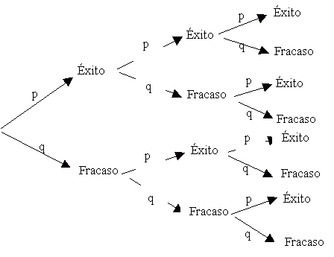

**Ejemplo:**

Una urna tiene ocho bolas rojas, 5 amarilla y siete verdes. Si se extrae una bola al azar calcular la probabilidad de:

1Sea roja.

Descripción: solución

2Sea verde.

Descripción: solución

3Sea amarilla.

Descripción: solución

4No sea roja.

Descripción: solución

5No sea amarilla.

Descripción: solución

|  |
| --- |
| Ejemplos  Descripción: Probabilidad total. Teorema de Bayes.  Descripción: Diagrama de probabilidad total.  Descripción: Probabilidad total.  Descripción: Problema de probabilidad total y teorema de Bayes.  Descripción: Diagrama probabilidad total.  Descripción: Teorema de Bayes. |

**BIBLIOGRAFÍA**

|  |
| --- |
| BALDOR, Aurelio. Álgebra Editorial mediterránea, Madrid España *Inteligencia Matemática 11. Editorial Voluntad*  *LEITHOLD, Louis. El cálculo. Editorial Mexicana. México. 1994*  *Guía 2. CLEI 6. Cibercolegio UCN. 2011.* |

**CIBERGRAFÍA**

|  |
| --- |
| [www.norte.uni.edu.ni/estudiantes/limites.doc](http://www.norte.uni.edu.ni/estudiantes/limites.doc)  <http://www.vitutor.com/fun/3/c_1.html>  <http://www.slideshare.net/videoconferencias/calculo-i-la-regla-de-la-cadena>  [www.itescam.edu.mx/principal/sylabus/fpdb/recursos/r67269.DOC](http://www.itescam.edu.mx/principal/sylabus/fpdb/recursos/r67269.DOC) |

1. Tomado de: <http://www.slideshare.net/videoconferencias/calculo-i-la-regla-de-la-cadena>
2. Tomado de: www.itescam.edu.mx/principal/sylabus/fpdb/recursos/r67269.DOC
3. Tomado de la guía 2 de CLEI 6. Cibercolegio UCN.
4. Tomado de: <http://www.jfinternational.com/mf/probabilidades-definiciones.html>